一、概念理解方面的问题
在文章《基于溯源图和注意力机制的 APT 攻击检测模型构建》中，对溯源图的处理及应用有如下问题：

1. 如何通过溯源图判定攻击？
文中判定攻击，说是需要通过溯源图构建攻击序列，单攻击序列在知道攻击实体的情况下可以直接从日志中提取，完全用不到溯源图，使用溯源图的意义何在？
假设现在知道E被标注为攻击实体，直接从日志中把包含实体E的事件抽出来就构成所需的攻击序列了，完全不需要按原文所说还原溯源图后对溯源图进行压缩等操作。文中这样先还原成溯源图的目的是什么？

2.文中使用的攻击事件序列，并没有体现实体间的因果关系
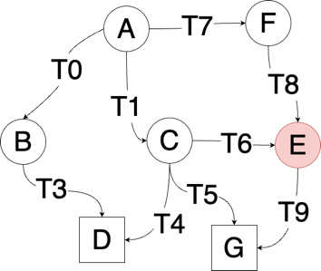
文中对溯源图的使用方法是，利用已知攻击节点（恶意进程、文件等实体），针对攻击节点，提取其在溯源图中的邻接图中的全部事件，构成攻击事件序列。如下图所示的溯源图中，实体E为标注的攻击节点，提取其邻接图，并按照时间序列构建攻击序列如下：
图1

<C, create, E, T6>
<F, connect, E, T8>
<E, write, G, T9>

最终用于判定攻击事件的就是这个攻击序列，这个攻击序列能表达的就是攻击节点E和他相邻的节点，如节点C与节点E、节点F与节点E、文件G与节点E间的关系。但似乎不能表达间接的关系，如图所示，节点C、节点F均对攻击节点E有操作。使用文本序列做词嵌入能有效提取到节点C和节点F的因果关联的特征吗？如果节点更多更复杂呢？例如出现了$E_{1}\sim E_{100}$这100个实体，均与节点E相连，能有效提取节点$E_{1}$与$E_{100}$的因果关联特征吗？

3.动态更新溯源图可行吗？
假设T5时刻，系统的溯源图为图2（1）所示，T6时刻系统溯源图为图2（2）所示，
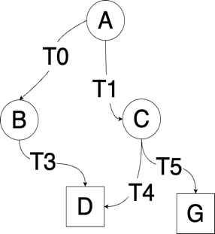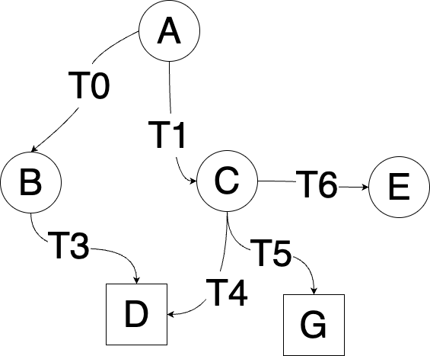
（1）
（2）
图2
利用GNN/GCN获取图2（1）所示的图特征向量$x_{5}$，图2（2）所示的图特征向量$x_{6}$,以此类推，构成图特征向量序列$S=\{x_{1},x_{2}……,x_{5},x_{6}……,x_{n}\}$作为transformer的输入，对下一个时刻图结构进行预测，并对预测结果进行分类，预测攻击事件的发生。
这样的思路有可行性吗？

二、数据集方面的问题

1.当前是否有更加公认的数据集
前文提及的文章中使用的数据集来自《ATLAS: A Sequence-based Learning Approach for Attack Investigation》，其使用的是基于漏洞CVE-2017-0199自行模拟生成的系统日志、DNS记录、浏览器日志。是否有当前更加公认的开源APT攻击日志数据集？

2.如果日志中出现关键元素缺失，如何处理
如图3所示，在浏览器日志中，出现一条日志<B, action, (NULL), T2>对于此类日志应当如何处理，是直接舍去，还是保留？若需要保留，事件中的action在溯源图中表示为边，单这条边没有指向对象，应该如何处理？是否应该指向自身？
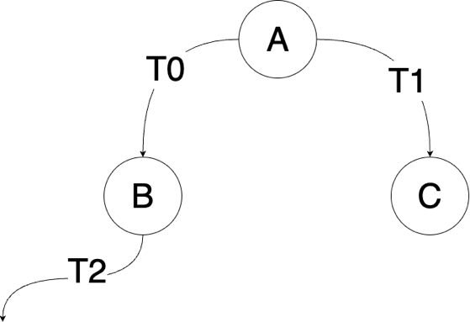
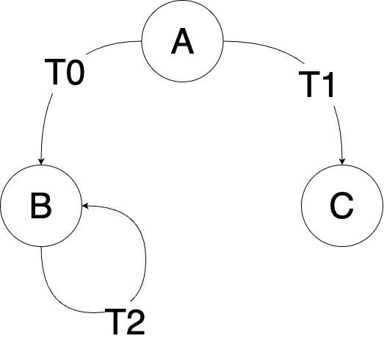
图3

